1. Создали рабочий каталог. Инициализировали в нем репозиторий

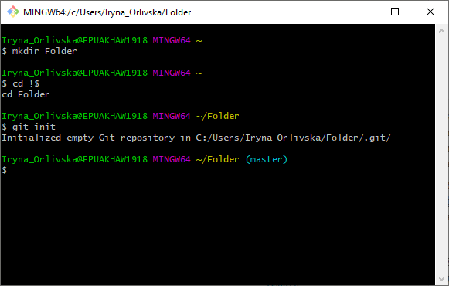

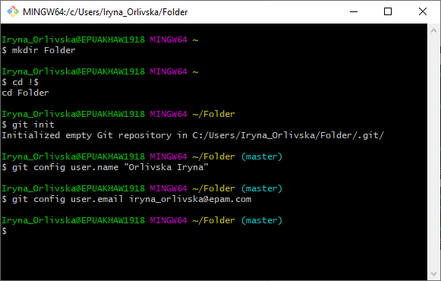

1. Создали в ней рабочий каталог c именем student_Orlivska

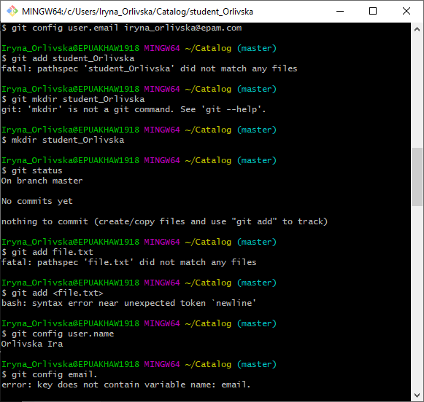

1. Создали в рабочем каталоге 3 файла проекта

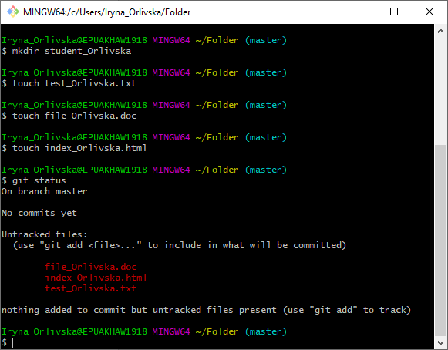

1. Проиндексировать файлы

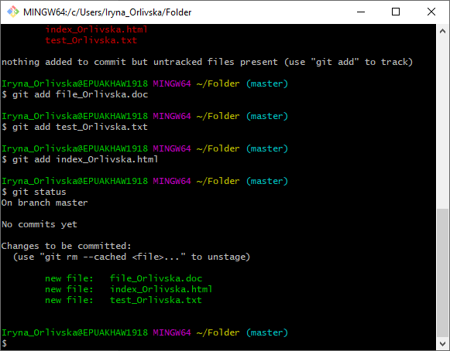

1. Сделали первый commit с комментарием ‘’first commit Orlivska”

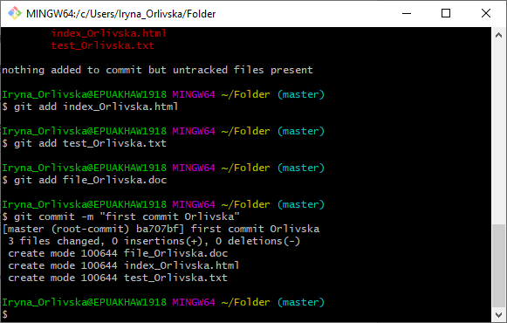

1. Сделали изменения в файлах

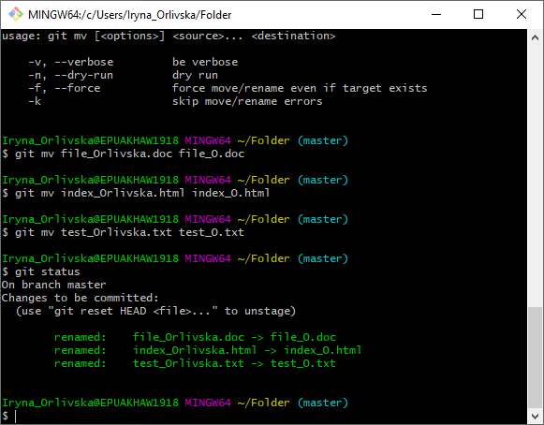

Часть 2

1. Сделали изменение в одном файле и проиндексировали его

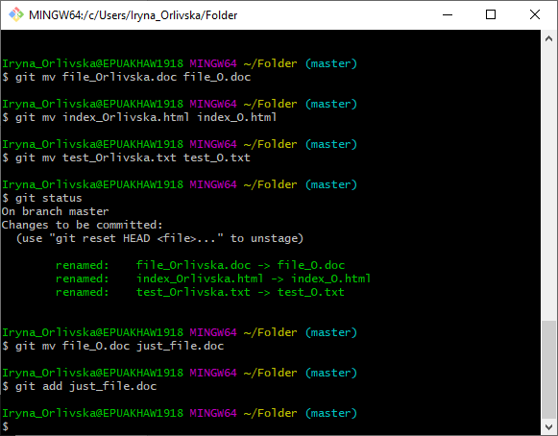

1. Сделали новые изменения в одном файле, показали статус

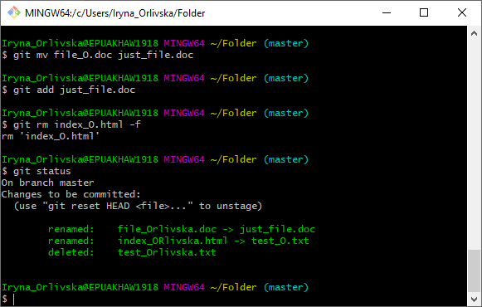

1. Сделали commit и проверили статус

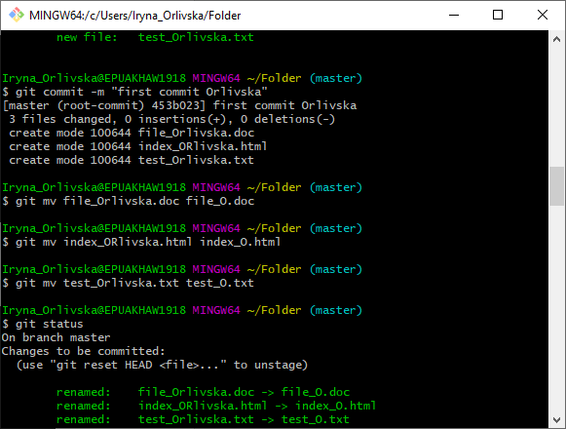

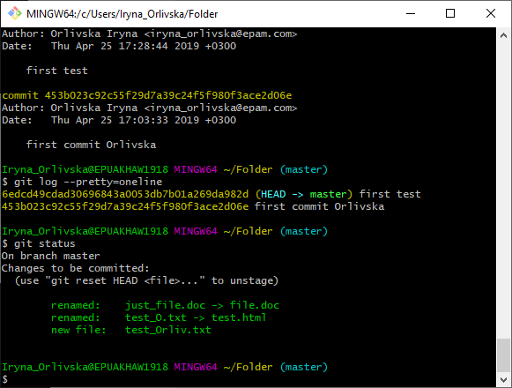

Объяснение:

После проделанных измений нужно использовать команду $git add ко всем файлам которые мы изменяли. Если мы выполним коммит сразу после изменений, то файлы попадут в коммит в том состоянии, в котором они находились, когда мы последний раз выполняли команду $git add, а не в том, в котором онb находилиь в нашем рабочем каталоге в момент выполнения $git commit. Если мы изменили файл после выполнения $git add, нам нужно снова выполнить $git add, чтобы проиндексировать последнюю версию файлов.

1. Выводим историю проекта использовав $git log

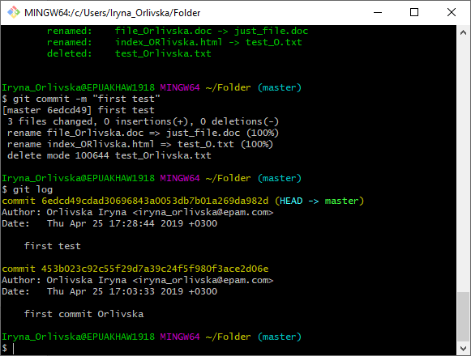

1. Использовали команду $ git log --pretty=oneline и вывели на экран commit

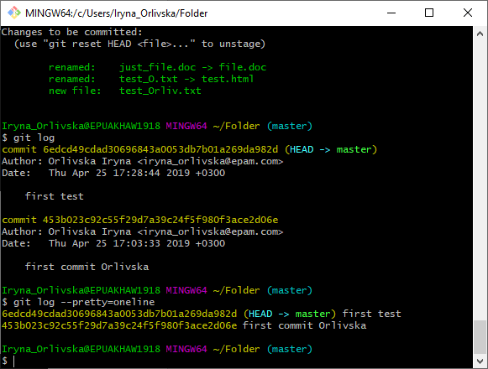

Часть 3

1. Выполнили возврат состояния файлов рабочего каталога на второй commit со времени начала лаб.работы

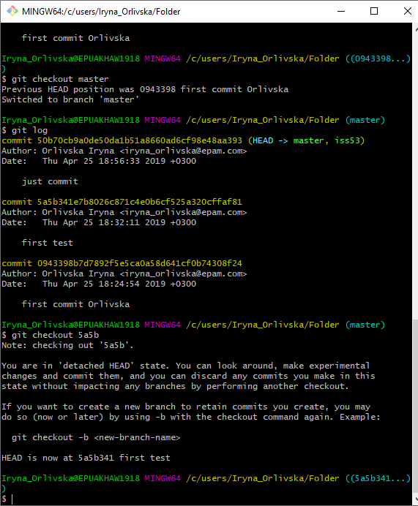

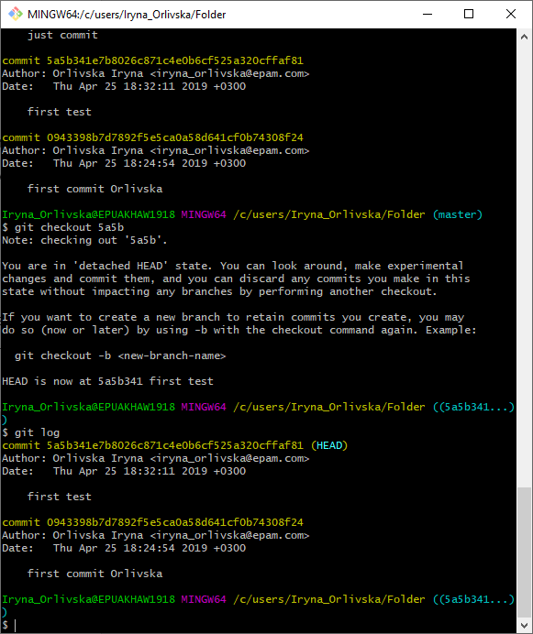

1. Вернуться к последнему коммит

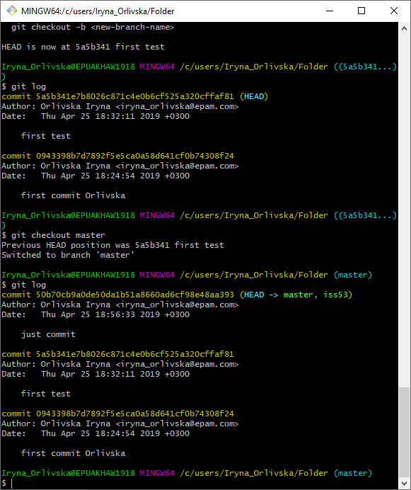

Часть 4

1. Выполнили изменение текущего состояния рабочего каталога

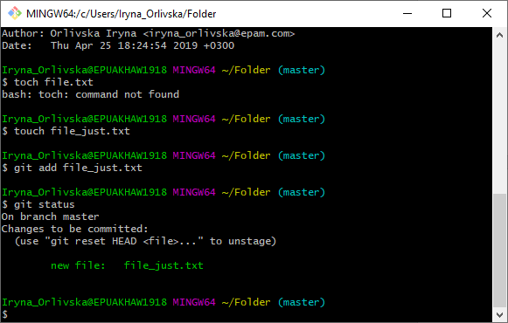

1. Проиндексировали изменение



1. Вернули исходное состояние файлов